Лабораторная работа №1  «Создание шрифта для  документов и веб приложений» | Студент | Кудимов Я.Ф.
 | Группа | ИВТ-360
 | Дата | 08.03.2026
 | Оценка
 | Подпись

Шрифт создавался в программе BirdFont

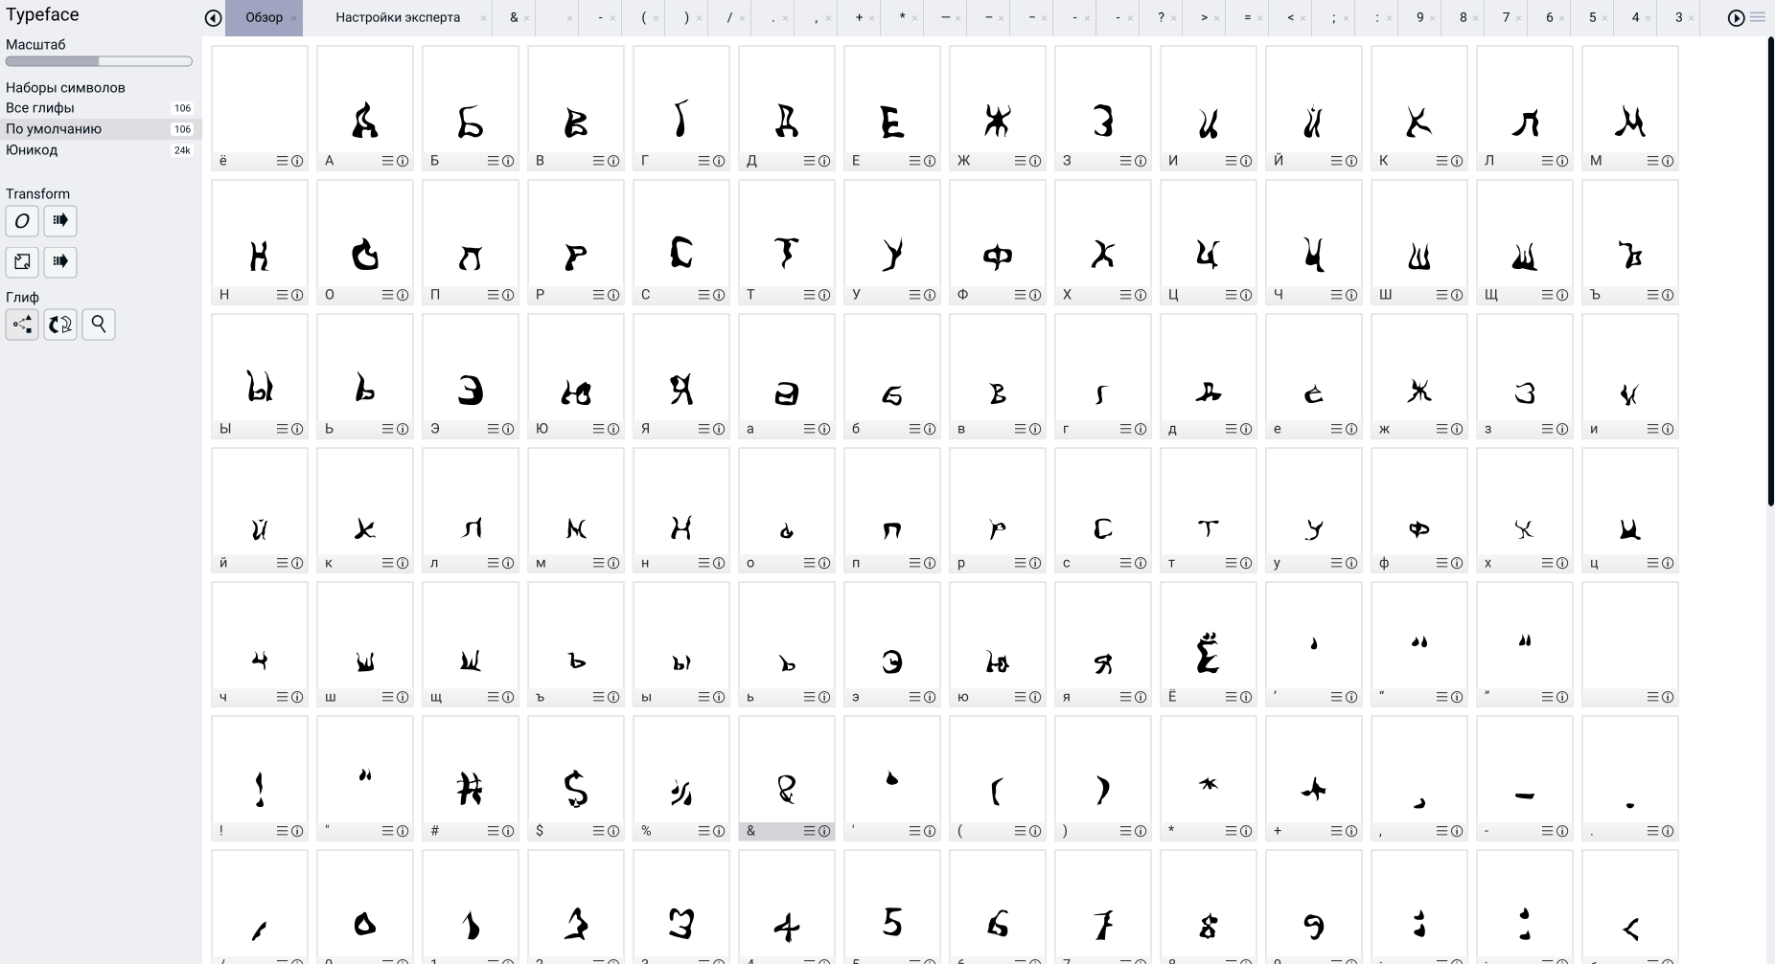
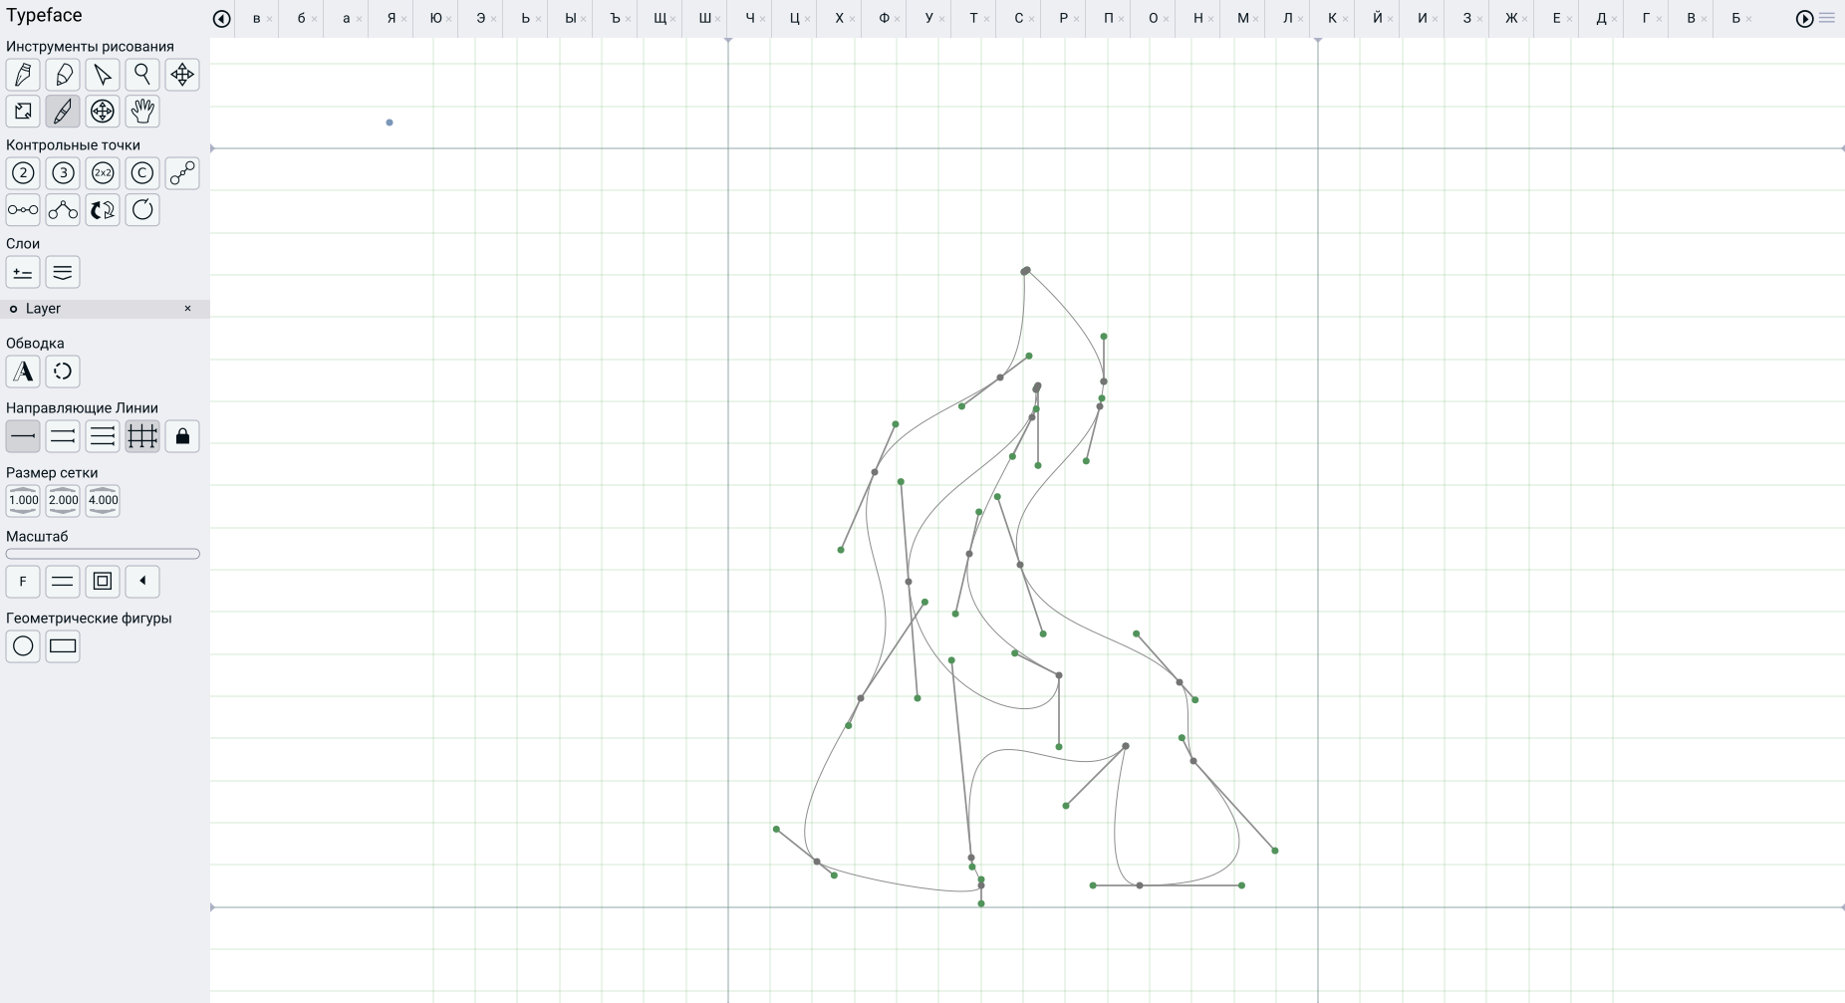
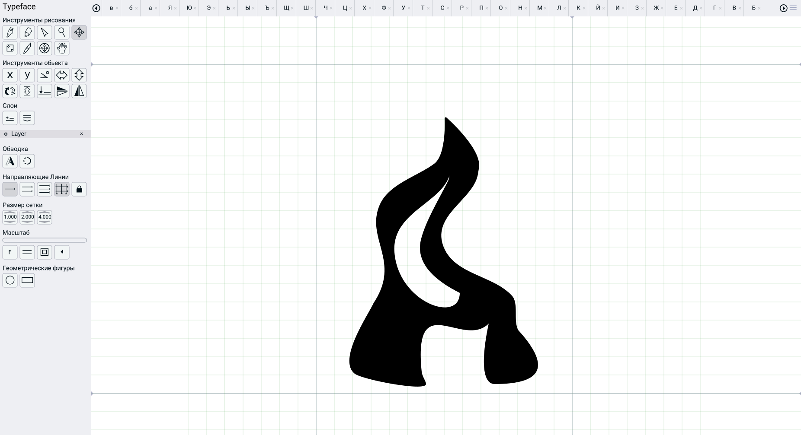

ПРИВЕТ, ЭТО МОЙ ШРИФТ.
Я ПЫТАЛСЯ СДЕЛАТЬ ШРИФТ В СТИЛЕ ОГНЯ.

Лабораторная работа №2  «Создание дизайна веб приложения.» | Студент | Кудимов Я.Ф.
Лабораторная работа №2  «Создание дизайна веб приложения.» | Группа | ИВТ-360
Лабораторная работа №2  «Создание дизайна веб приложения.» | Дата | 12.03.2026
Лабораторная работа №2  «Создание дизайна веб приложения.» | Оценка
Лабораторная работа №2  «Создание дизайна веб приложения.» | Подпись

Дизайн веб приложения для бронирования места на мероприятие.

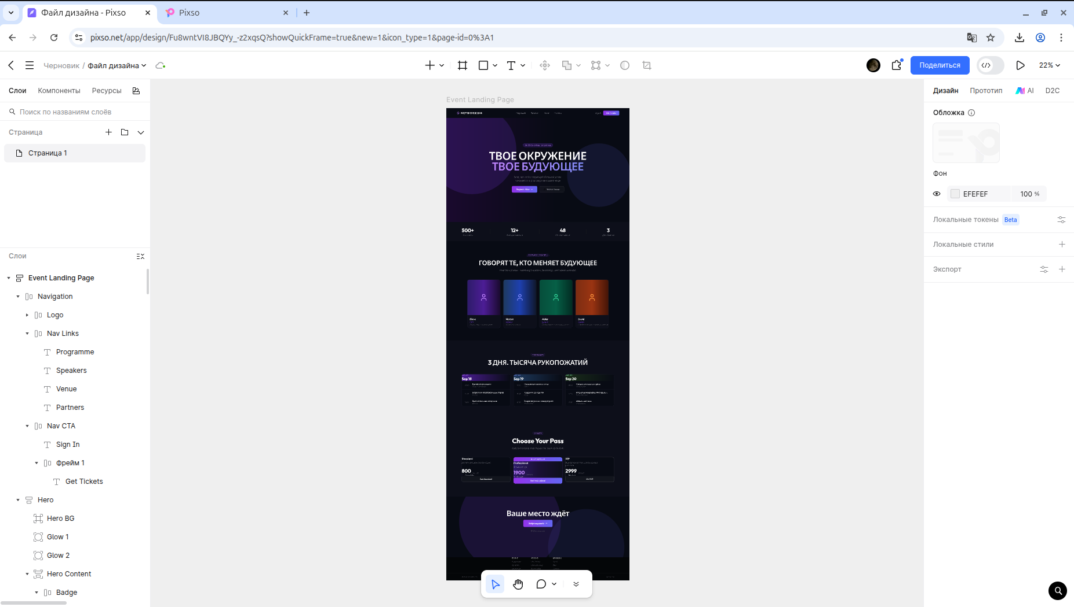
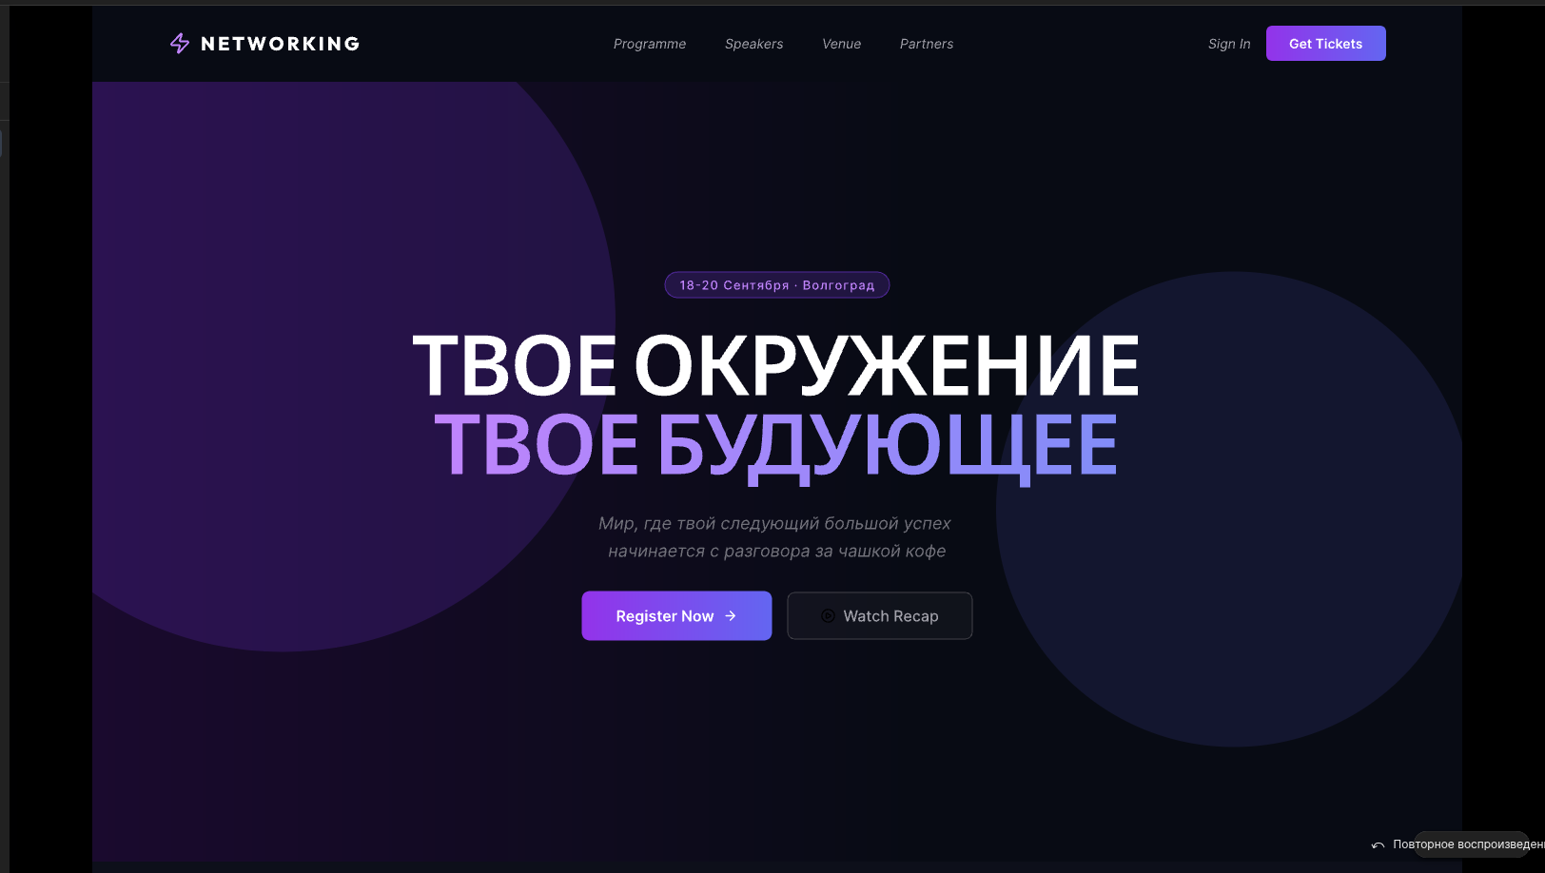
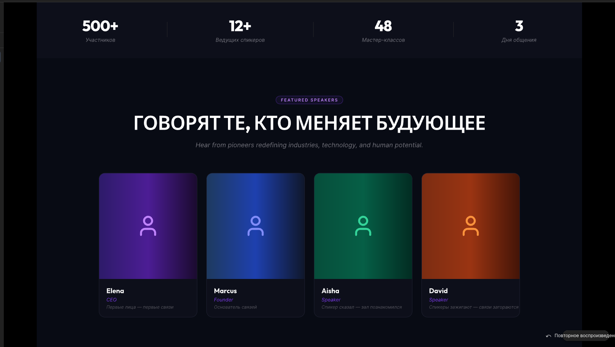

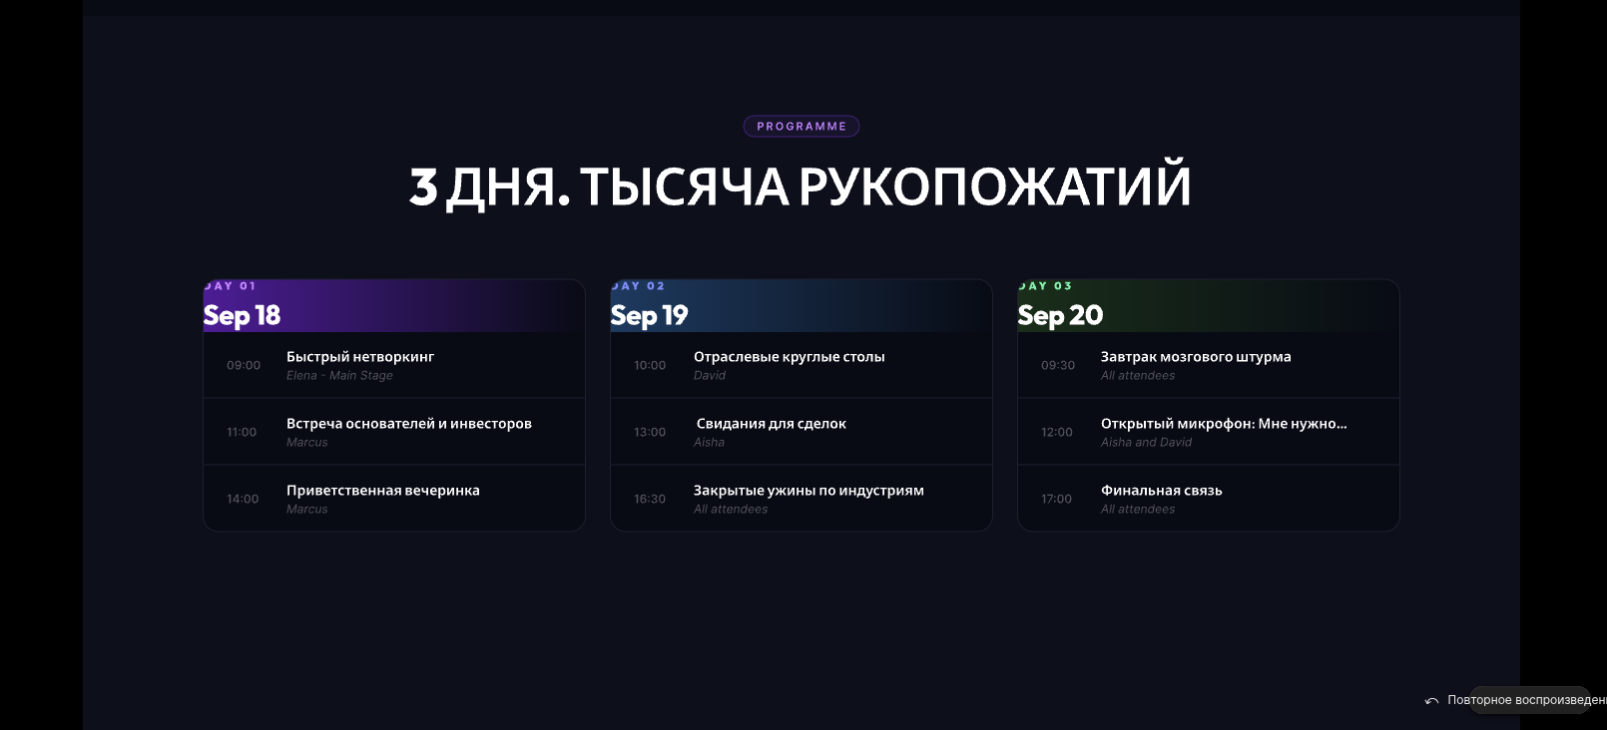

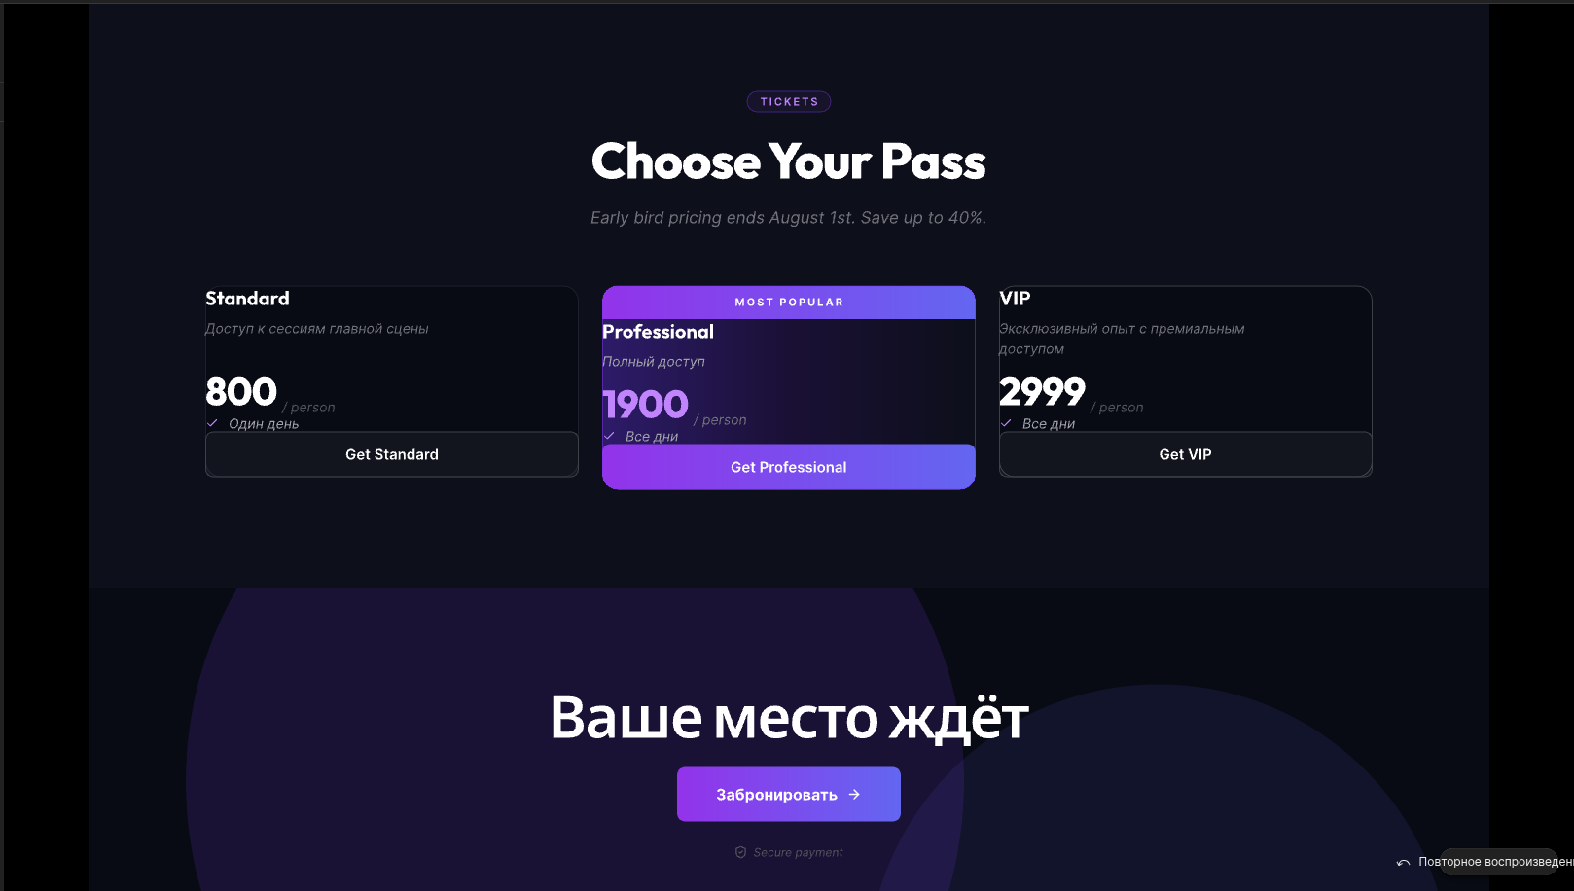
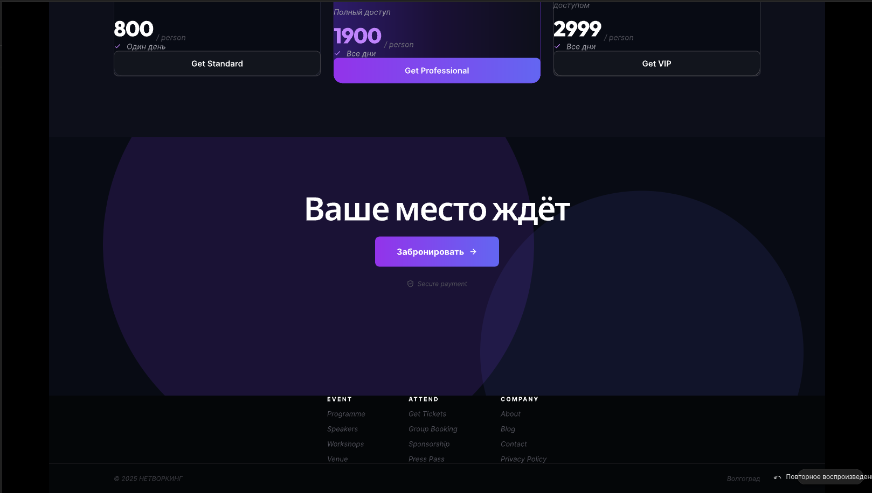
Референс:

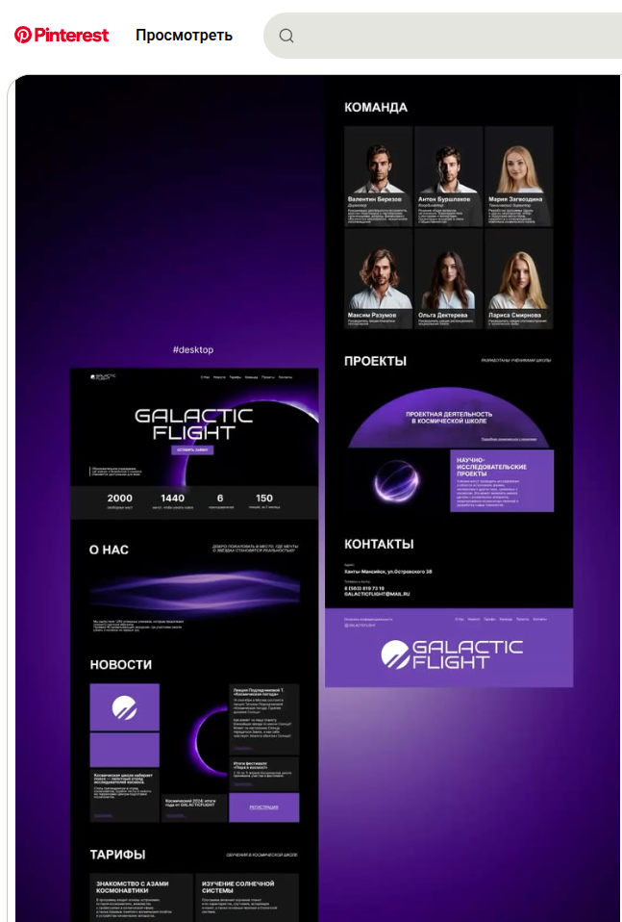

https://pixso.net/app/design/Fu8wntVI8JBQYy_-z2xqsQ?showQuickFrame=true&new=1&icon_type=1&page-id=0%3A1 Приглашаем вас присоединиться к Pixso Файл дизайна "Файл дизайна"

Лабораторная работа №3  «создание сцены и моделирование » | Студент | Кудимов Я.Ф.
Лабораторная работа №3  «создание сцены и моделирование » | Группа | ИВТ-360
Лабораторная работа №3  «создание сцены и моделирование » | Дата | 27.03.2026
Лабораторная работа №3  «создание сцены и моделирование » | Оценка
Лабораторная работа №3  «создание сцены и моделирование » | Подпись

1) Cоздание сцены и моделирование
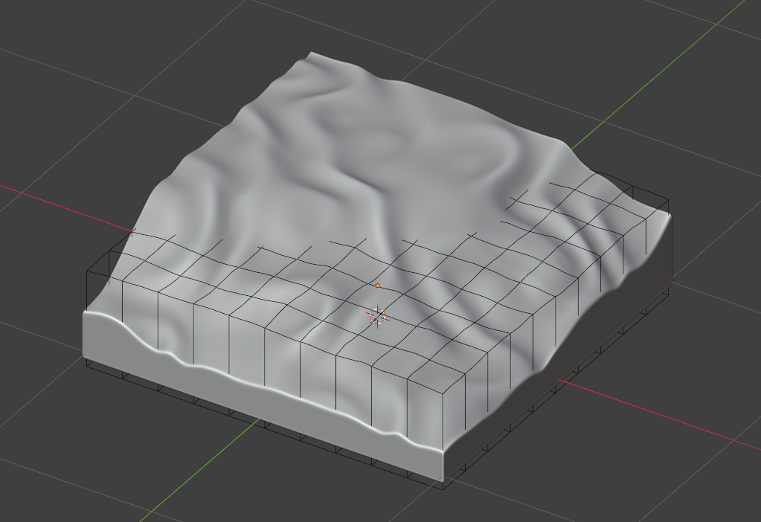

Модификация Воды:
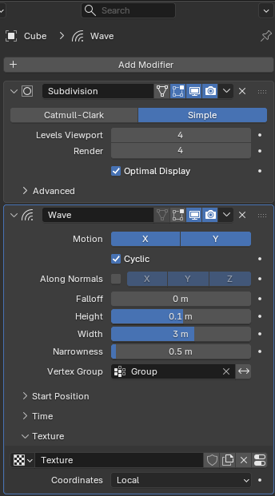

Модификация песка:
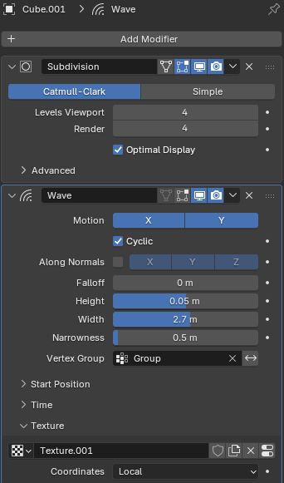

Добавление объектов острова:Камни реализованы с помощью cube с применением функции

knife:

Модификатор Bevel предназначен для сглаживания острых ребер:
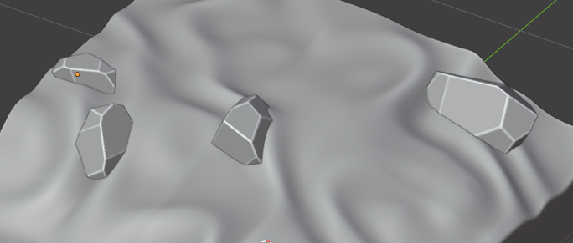

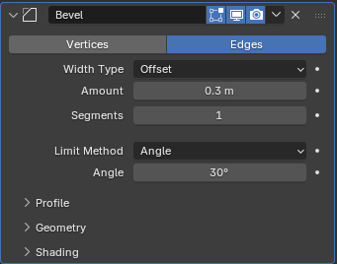

Пристань реализована с помощью cube и 2 cylinder
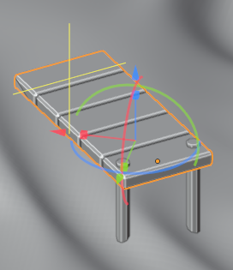

Модификация Bevel для сглаживания и Array для создания дубликатов Cube

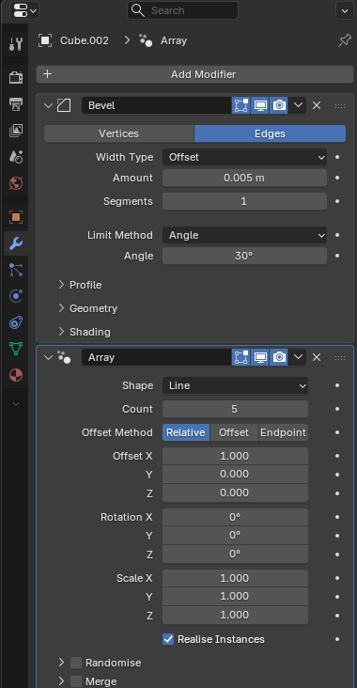

Каркас дома реализован с помощью Cube и угол крыши сделан через Bevel в режиме edit mode
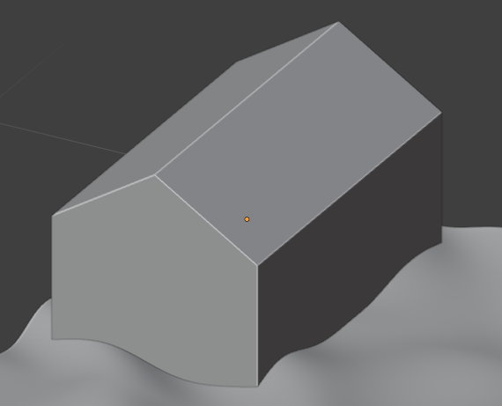

Крыша и декор дома реализован с помощью Cube и модификации Bevel для сглаживания
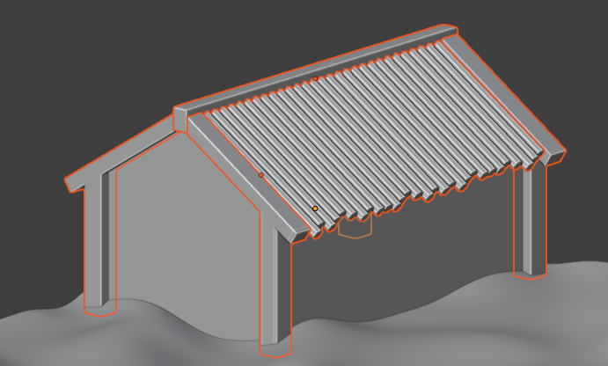

Дверь из подобных объектов
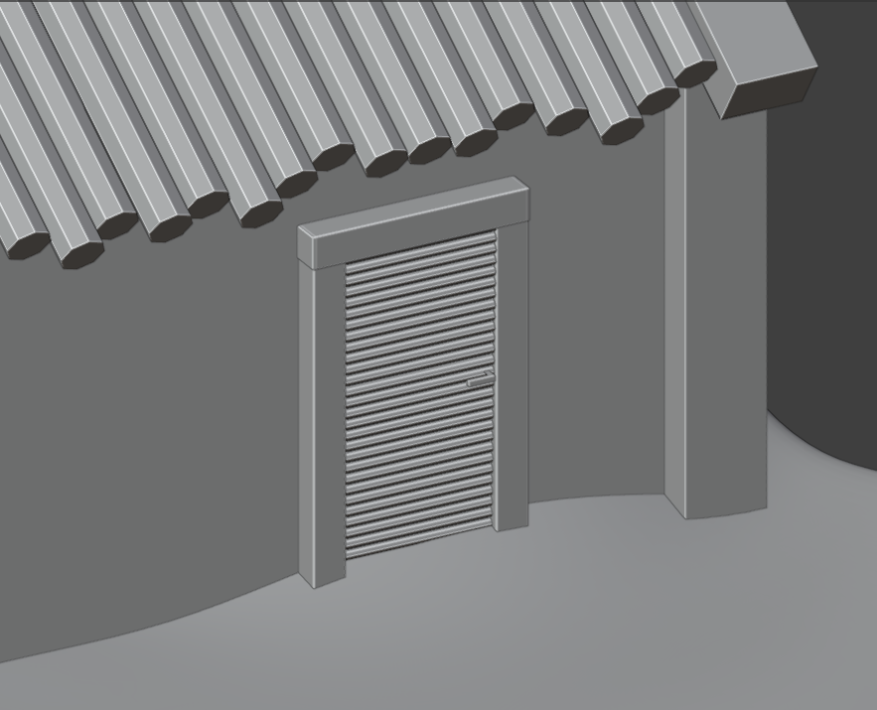
Лодка из объекта Plane и Cube для сидений.
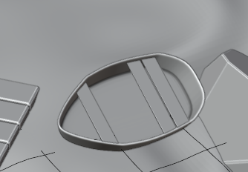

Модификации Mirror для симметрии лодки и Solidify для добавления толщины объекту plane
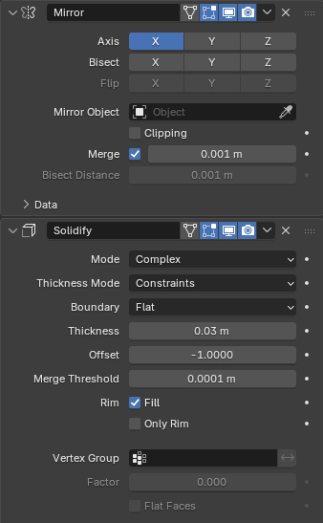

Пальма:
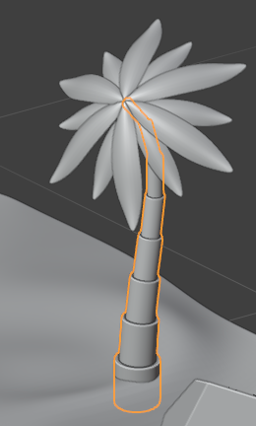

Ствол пальмы был реализован с помощью Cylinder расположенных в доль кривой Curve с помощью модификации Array
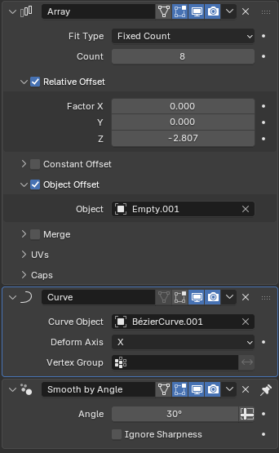

Листья пальмы были реализованы по подобию лодки. С помощью Plane и модификации Mirror
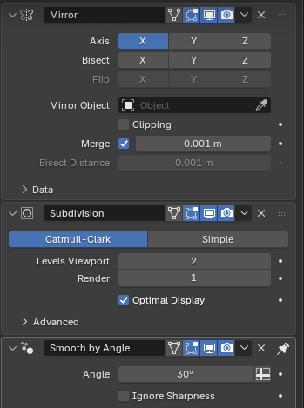

Лабораторная работа №4  «назначение материалов, shading и настройка сцены для рендера » | Студент | Кудимов Я.Ф.
 | Группа | ИВТ-360
 | Дата | 30.03.2026
 | Оценка
 | Подпись

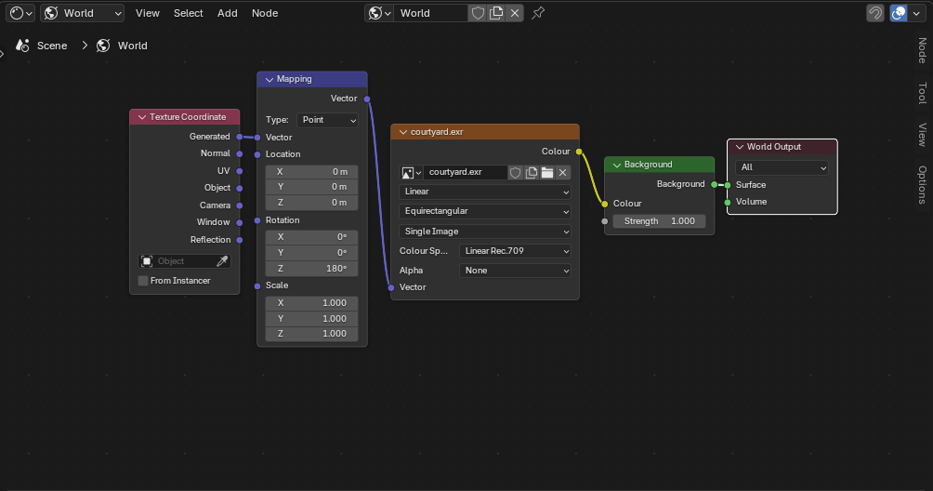
Назначение материалов:

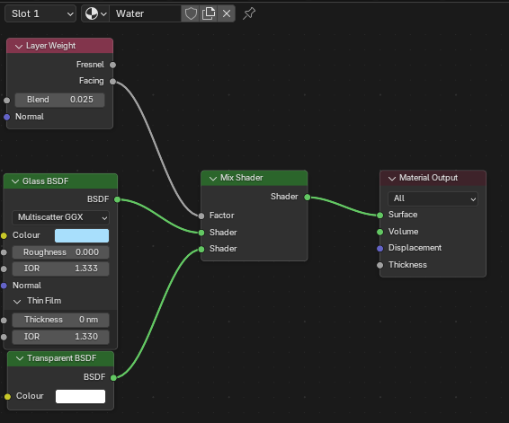

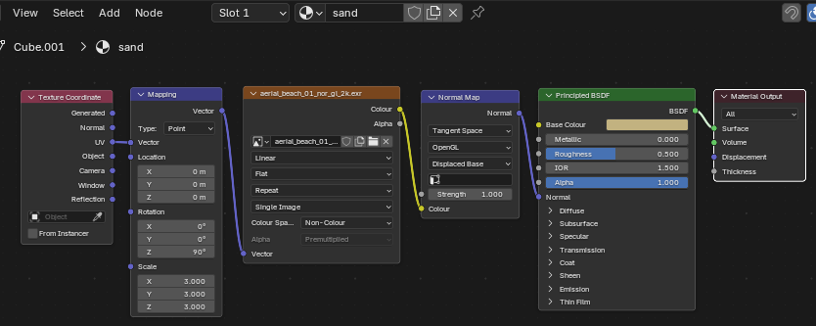

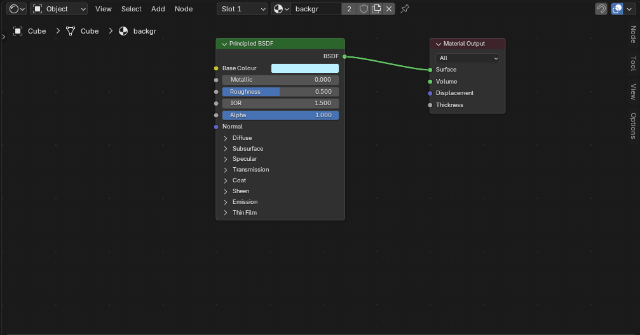

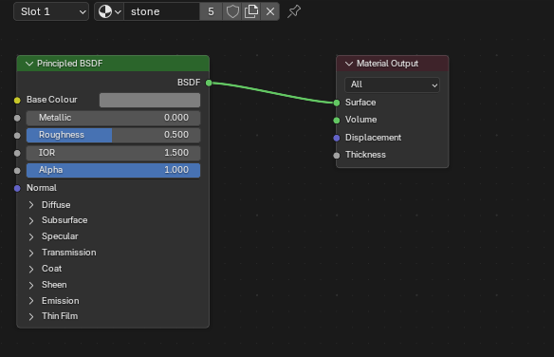

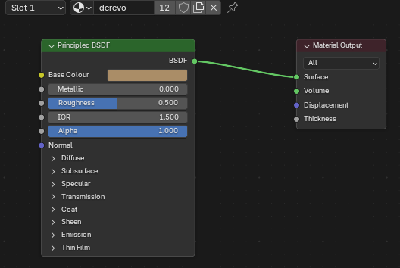

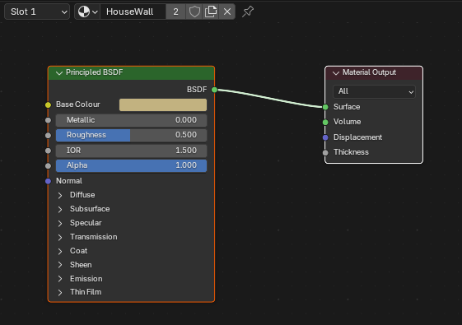

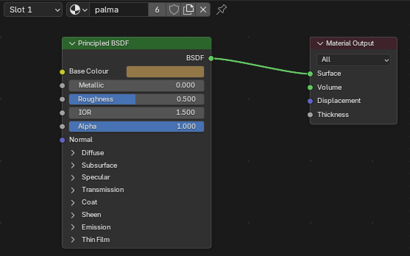

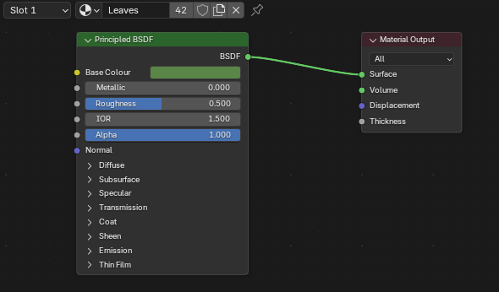

Настройка сцены:
Свет:
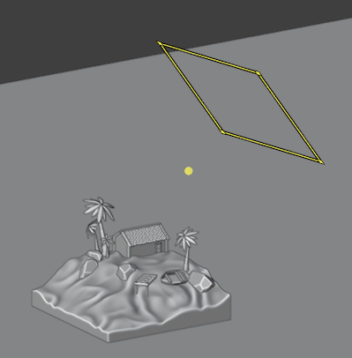

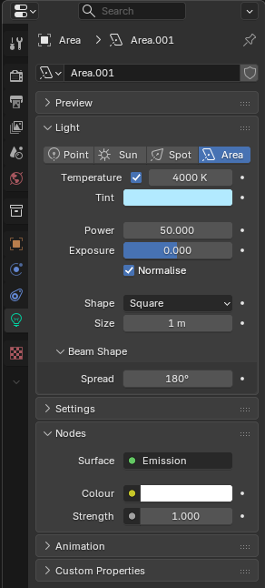

Камера:
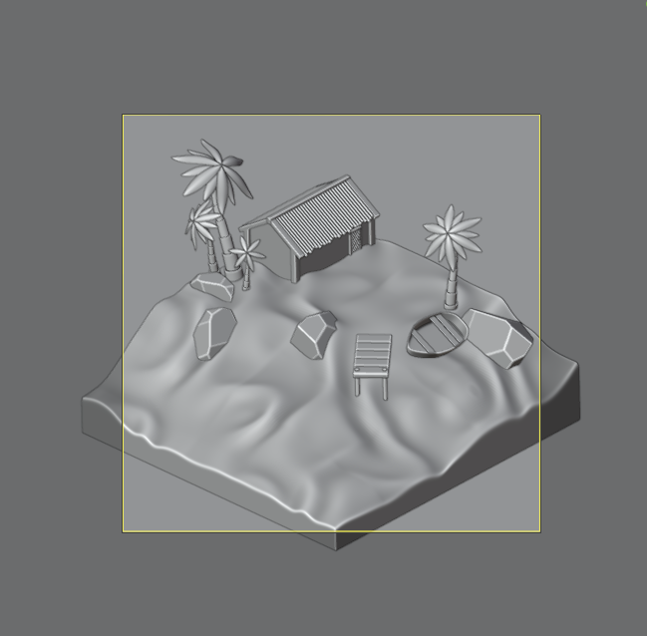

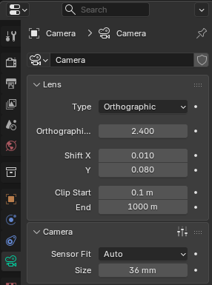
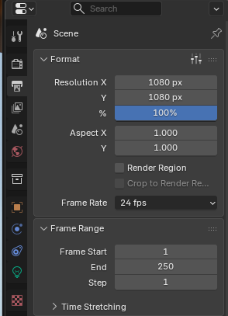

Рендеринг:
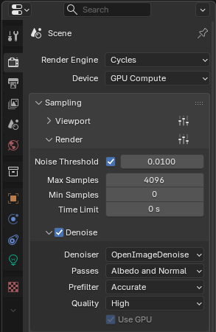
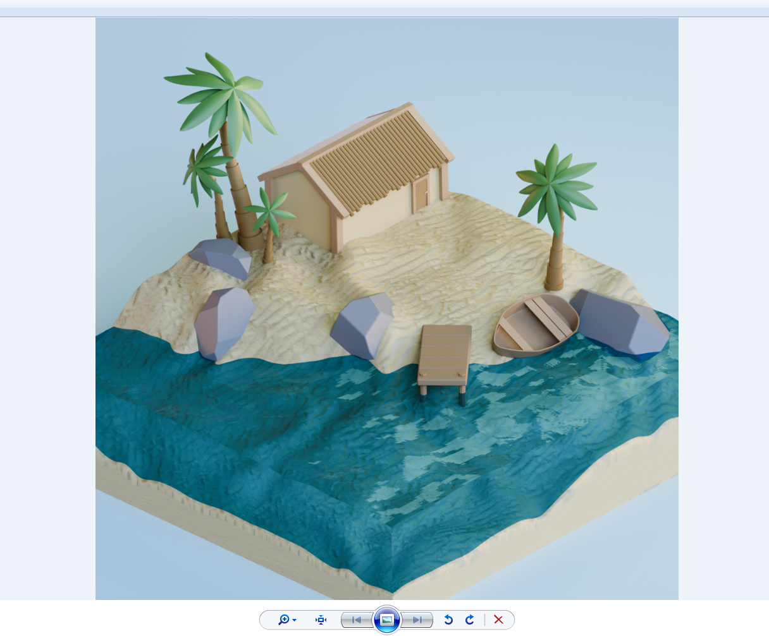

Лабораторная работа №5  «Работа с blender gpt » | Студент | Кудимов Я.Ф.
Лабораторная работа №5  «Работа с blender gpt » | Группа | ИВТ-360
Лабораторная работа №5  «Работа с blender gpt » | Дата | 27.03.2026
Лабораторная работа №5  «Работа с blender gpt » | Оценка
Лабораторная работа №5  «Работа с blender gpt » | Подпись

1) Запрос скрипта для 3d модели деревянной лодки с веслами
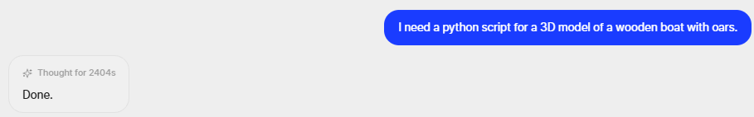
Скрипт:
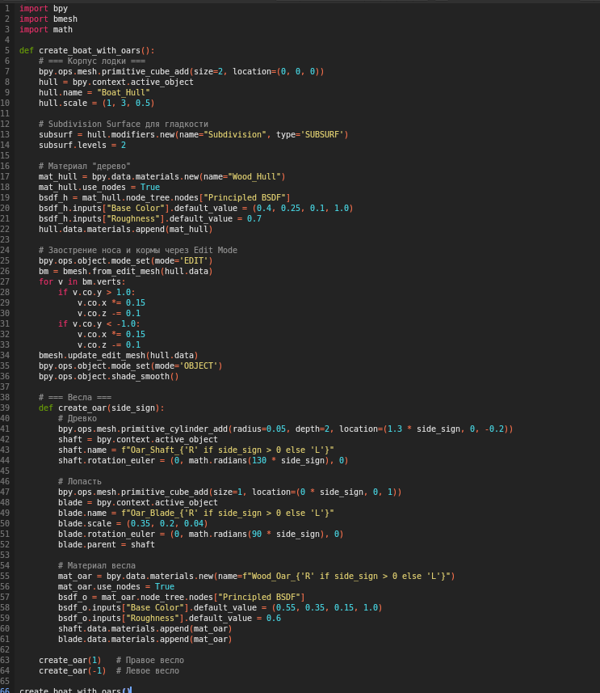

Результат:
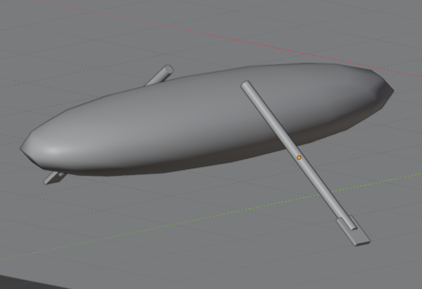
Исправления
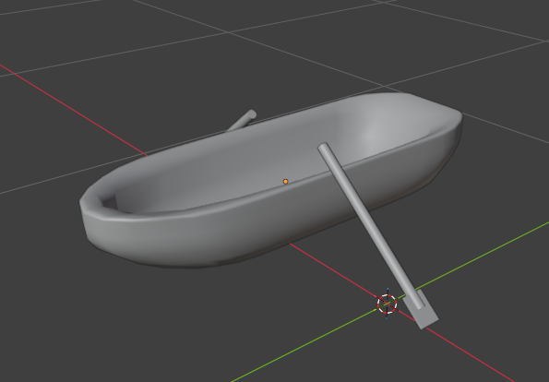

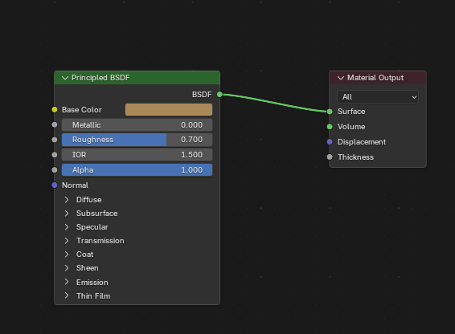

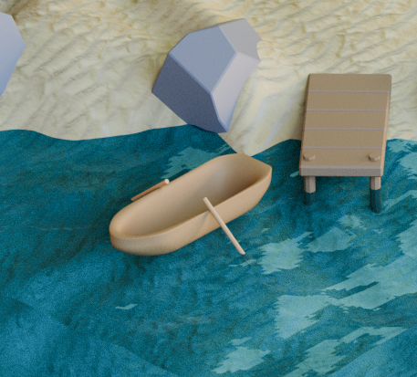

Лабораторная работа №6  «Дизайн-документ» | Студент | Кудимов Я.Ф.
Лабораторная работа №6  «Дизайн-документ» | Группа | ИВТ-360
Лабораторная работа №6  «Дизайн-документ» | Дата | 20.04.2026
Лабораторная работа №6  «Дизайн-документ» | Оценка
Лабораторная работа №6  «Дизайн-документ» | Подпись

ОБЩИЙ РАЗДЕЛ:

Платформы: ПК

Язык: Русский

Аудитория:

Жанр:

Ключевое настроение:

Главная механика:

ГЕЙМПЛЕЙ И УПРАВЛЕНИЕ:

Цель: Добратся до конца уровня, победив всех врагов и собрав все золото спрятанное на карте

Управление: Персонаж двигается с помощью нажатия на “W,A,S,D” или “PgUp,PgL,PgR,PgDn”
Атака при нажитии “ЛКМ”
Атака наносится в сторону курсора мышы
Золото собирается как только моделька персонажа пересечется с моделькой золота

ПЕРСОНАЖИ:

Игрок: Ведьма (Имеет 5 здоровья, Атака с помощью меча и лука)

Враги: Скелет (Имеет 3 здоровья, Атака с помощью меча)

МЕХАНИКИ:

Перемещение - Герой бегает по уровню, сталкиваясь с препятствиями (стены, деревья, камни)
Атака - Удар мечом в направлении курсора или движения

Взаимодействие - Подбор предметов

Переход на уровень - При касании портала/двери в конце уровня

ВИЗУАЛ:

Стиль - 2D pixel art / hand-drawn, мультяшный, но с реалистичными пропорциями

Палитра Тёплая, зелёная (леса), коричневая (земля)

Размер тайла - 16×16 пикселя

ИНТЕРФЕЙС:

Полоса здоровья – в верхнем левом углу красная полоска уменьшается справа налево

Инвентарь – иконнки сверху посередине выглядят как слоты с изображением предмета

РЕФЕРЕНС:

Визуал: Hyper Light Drifter, Children of Morta
UI: Hades
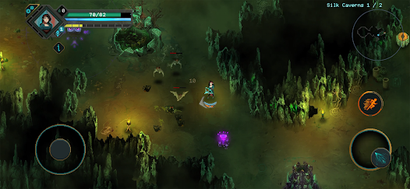

ДИЗАЙН УРОВНЕЙ:
Каждый уровень предстовляет собой замкнутую локацию и врагами.
Игрок должен пройти к выходу с локации победив всех врагов по пути и собрав все предметы при необходимости
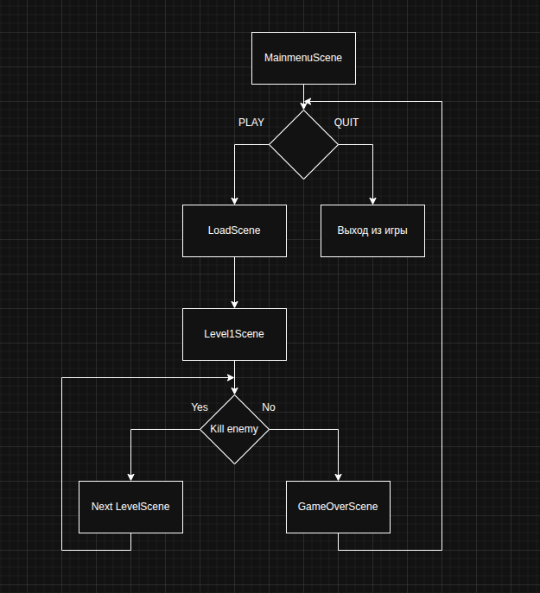

БАЛАНС:

Игрок имеет 5 здоровья, противник имеет 3 здоровья. Один удар сносит ровно одно здоровье. После победы над противником в виде бонусом может выпасть зелье восстонавливающее 1 еденицу здоровья.

ВРАГИ:

Поведение:
idle - Игрок дальше 10 единиц, Ходит по NavMesh
Chase - Игрок ближе 10 единиц, Бежит к игроку с анимацией
Attack - Игрок ближе 1.5 единицы, Останавливается, атакует мечом
Hurt - Получил урон, Анимация отскока, задержка 0.3 сек
Dead - Здоровье = 0, Анимация смерти, удаление через 1 сек

ИСТОРИЯ:

Вы — Ведьма из страны X . Проклятие оживило скелетов и растения. Ваша задача — пройти через леса, чтобы добраться до источника проклятия и уничтожить его.

Лабораторная работа №7  «Создание сцены, загрузка моделей и формирование игры» | Студент | Кудимов Я.Ф.
 | Группа | ИВТ-360
 | Дата | 13.05.2026
 | Оценка
 | Подпись

Создание Сцены:

Сейчас в игре 4 основных сцен

1) MainMenuScene
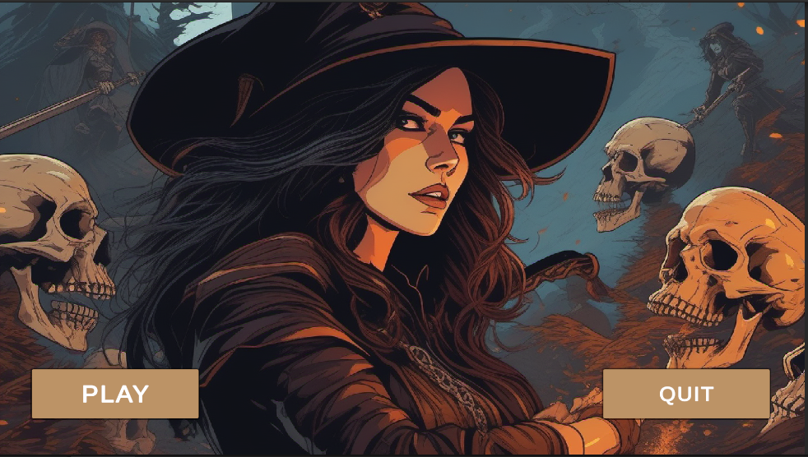
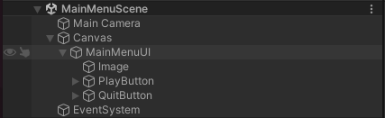

Состоит из jpg изображения, двух кнопок и скрипта для кнопок(EventSystem)
При нажитии на кнопку “PLAY”скрипт реализует переход на следующую сцену.
При нажитии на кнопку “QUIT”скрипт реализует закрытие игры.

2) Level1Scene
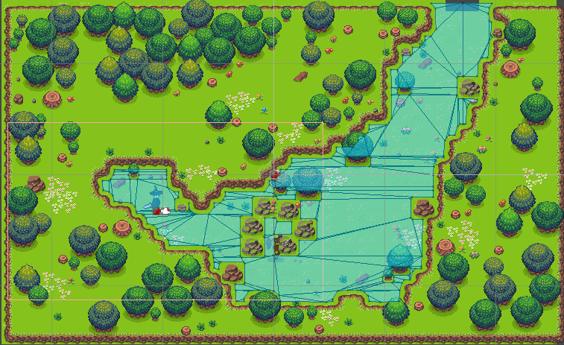
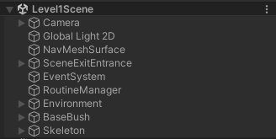

Эта сцена является первым уровнем игры.

Ландшафт состоит из двух уровней BASE и FOREGROUND на каждом из них существуют декоративные объекты
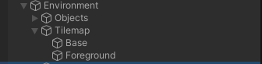

Так же в этой сцене реализован NavMesh для передвижения противников
NavMesh строит навигационную сетку. Она позволяет персонажам самостоятельно находить дорогу к цели, обходя препятствия.

На этой сцене реализован только 1 базовый противник
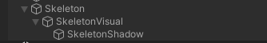

А так же


EventSystem обрабатывает взаимодействие игрока
RoutineManager используется для запуска и контроля фоновых процессов



Место для перехода к следующему уровню

3) Level2Scene

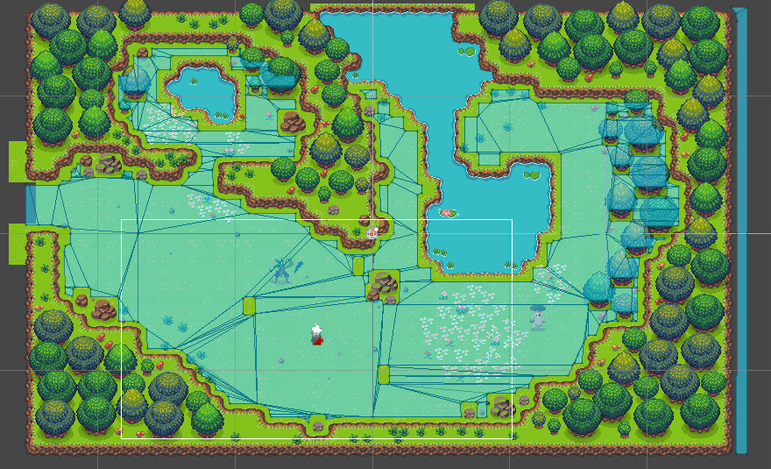
Отличие от предидущей сцены только в визуальной части и количестве противников.


Следующая сцена вызывается при смерти игрока.

4)GameOverScene
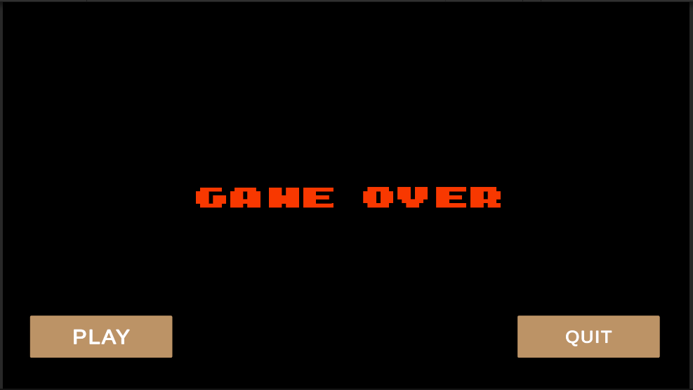

Состоит из заднего плана в виде jpg картинки и двух кнопок, работающих так же как в первой сцене.

Лабораторная работа №8  «Скрипты» | Студент | Кудимов Я.Ф.
Лабораторная работа №8  «Скрипты» | Группа | ИВТ-360
Лабораторная работа №8  «Скрипты» | Дата | 20.05.2026
Лабораторная работа №8  «Скрипты» | Оценка
Лабораторная работа №8  «Скрипты» | Подпись

Скрипты противников:
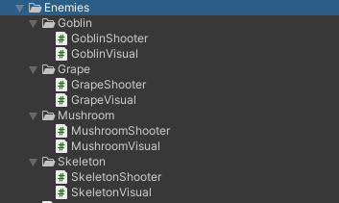

Для каждого противника
Shooter - управляет стрельбой, патрулированием и ИИ
Visual - отвечает за анимацию (ходьбы, стрельбы, смерти)

Скрипты игрока:


Player.cs — основной скрипт игрока
Движение - HandleMovement()
Здоровье - currentHealth, TakeDamage(), HealPlayer()
Монеты - AddGoldCoin()
Атака - Передает команду в ActiveWeapon
Смерть - OnPlayerDeath событие, загрузка сцены Game Over
Восстановление после урона - canTakeDamage и корутина DamageRecoveryRoutine()
Этот класс наследуется от Singleton<Player> — значит, он существует в единственном экземпляре и доступен из любого скрипта через Player.Instance.

PlayerVisual.cs — визуальное представление игрока

Анимации - Управляет параметром IsRunning в Animator

Направление - Поворачивает спрайт (flipX) в сторону курсора мыши

Смерть - При событии OnPlayerDeath включает анимацию смерти и останавливает мигание

FlashBlink - Управляет эффектом мигания при получении урона

PlayerVisual не содержит игровой логики. Это чистый "вид" (View в паттерне MVC).

Scene Management:

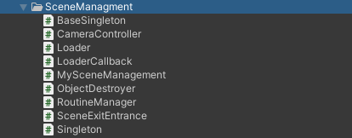

Singleton:

Обеспечивает существование только одного экземпляра каждого менеджера
DontDestroyOnLoad — объекты не уничтожаются при загрузке новых сцен

Loader:

Load(Scene) Загружает сцену загрузки (LoadingScene), которая потом загрузит целевую сцену

InstantLoad(Scene) Мгновенная загрузка сцены без промежуточной

LoaderCallback() Вызывается из LoadingScene для финальной загрузки

LoaderCallback:
Вешается на объект в LoadingScene
Ждёт один кадр (isFirstUpdate)
Вызывает Loader.LoaderCallback() для загрузки целевой сцены
Позволяет показать анимацию загрузки, прежде чем начать загружать основную сцену.

MySceneManagement:
Хранит имя точки входа (SceneTransitionName)
Позволяет передать имя перехода между сценами

SceneExitEntrance:
SceneTransitionRule ScriptableObject с правилами перехода (имя выхода, имя входа, сцена назначения)
entrancePoint Точка, куда телепортируется игрок при входе

ObjectDestroyer:
Через один кадр после запуска вызывает событие OnDestroyObjects
Все Singleton<T> подписываются на это событие и уничтожаются

CameraController:
Находит CinemachineVirtualCamera на сцене
Устанавливает её Follow на игрока

Скрипты оружий игрока:
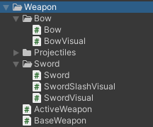

BaseWeapon:
Определяет контракт для всех видов оружия. Если какой-то скрипт вызовет Attack() у оружия, а метод не переопределён — получим ошибку в консоли.

Sword:
PolygonCollider2D - Зона поражения меча
OnSwingDown - Событие для анимаций

SwordColliderTurnOffOn() - Включает коллайдер на один кадр

OnTriggerEnter2D - При попадании вызывает enemyEntity.TakeDamage()

Bow:
при вызове Attack() инстанциирует стрелу через Instantiate()
Стрела использует ProjectileSO

Вызывает событие OnBowAttack для анимации

ActiveWeapon:
SetCurrentWeaponSO(int) - Переключает оружие по клавише (1,2,3...), уничтожает старое, создаёт новое
GetCurrentWeaponSO() - Возвращает текущее оружие

MouseFollowRotation() - Оружие крутится за мышью (для лука)

MouseFolowingDirection - Оружие только поворачивается влево/вправо (для меча)

SetActiveWeaponRotation() Выбирает тип поворота в зависимости от weaponSpinsAround

PlayerProjectile:
При попадании во врага (EnemyEntity) наносит урон
Уничтожается после попадания
Вызывает событие OnMeetObstacle для визуального эффекта

Скрипты оружий противника:

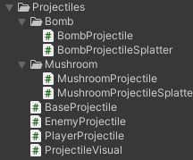

BaseProjectile:
MoveProjectile() - Перемещает снаряд вправо (локальное направление) с заданной скоростью

DetectFireDistance() - Уничтожает снаряд, если он пролетел дальше максимальной дистанции

OnTriggerEnt
RaiseOnMeetObstacleEvent() - Вызывает событие OnMeetObstacle для визуальных эффектов

EnemyProjectile:
Тоже самое что PlayerProjectile, но от противника в игрока

BombProjectile:
AnimationCurve - Определяет форму дуги полёта
heightY - Высота дуги
duration - Время полёта
bombProjectileShadowPrefab - Тень под бомбой
bombProjectileSplatterPrefab - Эффект взрыва при приземлении

MushroomProjectile
Тоже самое что и bomb Projectile, но с другими параметрами
er2D() - При столкновении с Indestructable (стены, деревья) уничтожает снаряд и вызывает событие

RaiseOnMeetObstacleEvent() - Вызывает событие OnMeetObstacle для визуальных эффектов

EnemyProjectile:
Тоже самое что PlayerProjectile, но от противника в игрока

BombProjectile:
AnimationCurve - Определяет форму дуги полёта
heightY - Высота дуги
duration - Время полёта
bombProjectileShadowPrefab - Тень под бомбой
bombProjectileSplatterPrefab - Эффект взрыва при приземлении

MushroomProjectile
Тоже самое что и bomb Projectile, но с другими параметрами

